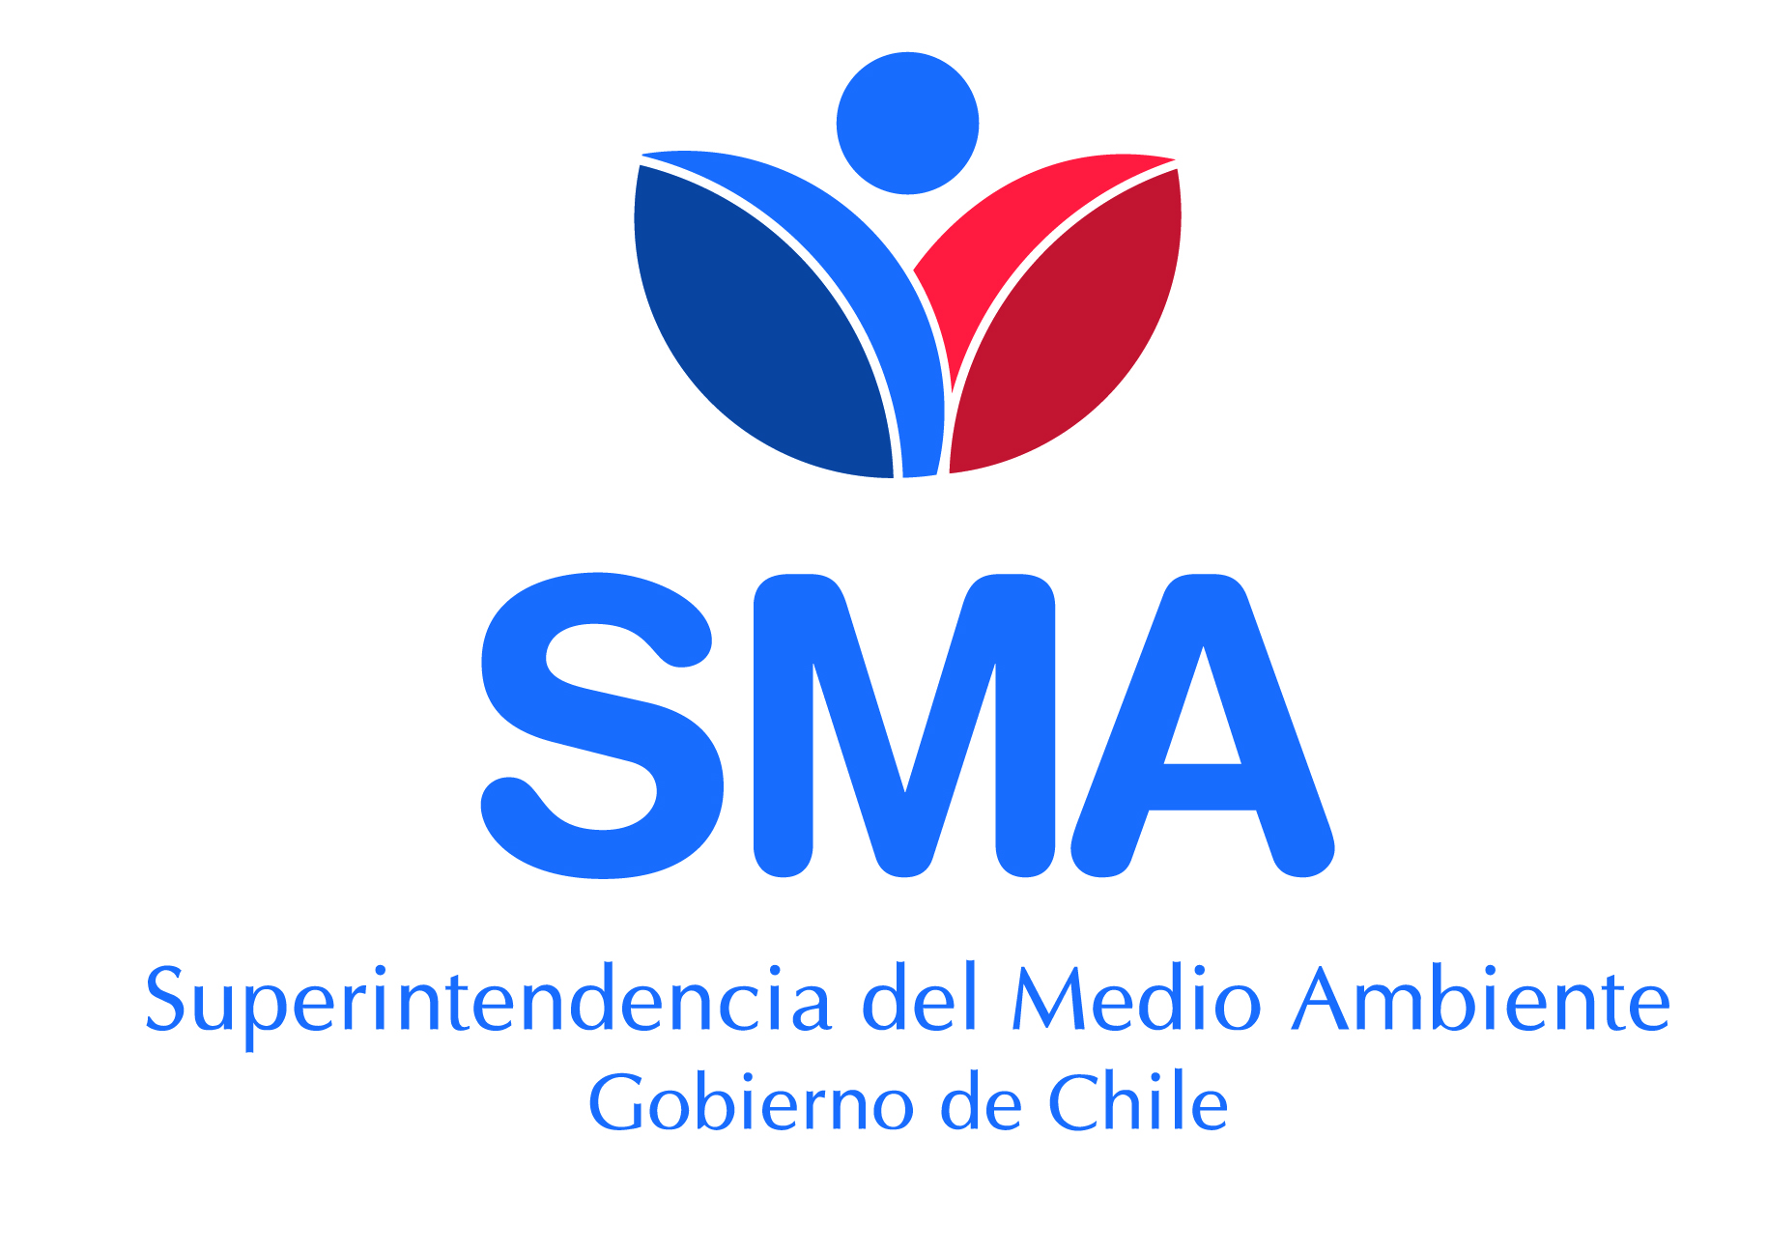
INFORME TÉCNICO DE FISCALIZACIÓN AMBIENTAL

MINERA LOS PELAMBRES

DFZ-2018-1528-IV-RCA

JULIO 2018

 | Nombre | Firma
Revisado y Aprobado | Jesús Martínez L.
Elaborado | Andrea Masuero C.

Contenido
Contenido 1
1 RESUMEN 2
2 IDENTIFICACIÓN DE LA UNIDAD FISCALIZABLE 4
2.1 Antecedentes Generales 4
3 INSTRUMENTOS DE CARÁCTER AMBIENTAL FISCALIZADOS 5
4 Revisión Documental 5
4.1 Documentos Revisados 5
5 RESULTADOS 7
6 OTROS HECHOS 13
7 CONCLUSIONES 15
8 ANEXOS 15

- RESUMEN

El presente documento da cuenta de los resultados de la actividad de examen de la información realizado por la Superintendencia del Medio Ambiente (SMA), a la unidad fiscalizable “Minera Los Pelambres” localizada en sector de Chacay, comuna de Salamanca región de Coquimbo, en base a los antecedentes analizados en conjunto con la SEREMI de Salud y Servicio Agrícola y Ganadero de la región de Coquimbo.

El motivo de la actividad de fiscalización ambiental correspondió a una solicitud de fiscalización por parte de la Intendencia Regional, por denuncias ciudadanas de la localidad de Cuncumén por emisión de material particulado desde el depósito de relaves de propiedad de Minera Los Pelambres, denuncia que fue admitida a trámite con el ID 61-IV-2018.
Los proyectos que componen la unidad fiscalizable y que fueron fiscalizados durante el desarrollo de la actividad, consisten en un proyecto minero de explotación de cobre y la disposición de los relaves resultantes en el depósito de relaves “Quillayes”, el cual actualmente se encuentra en desarrollo de su proceso de cierre.

Las materias relevantes objeto de la fiscalización incluyeron: manejo de emisiones atmosféricas mediante el examen de información del seguimiento ambiental de material particulado respirable (MP10) y material particulado sedimentable en estaciones de monitoreo en el área de localización de los denunciantes y de la revisión del estado de ejecución de las actividades de mitigación de emisión de polvo, en la fase de desarrollo del plan de cierre del depósito de relaves.

Los resultados de las actividades de fiscalización permitieron concluir que se verifica la conformidad de las materias relevantes objeto de la fiscalización.

Lo indicado precedentemente, no exime al titular de ninguna clase de responsabilidad que pudiese contraer por cualquier hallazgo, respecto del instrumento que lo regula, que se produzca con anterioridad o simultaneidad a la fecha en que se efectuó la citada actividad de fiscalización ambiental, y no hubiera sido directamente percibido en la misma por el equipo fiscalizador.

- IDENTIFICACIÓN DE LA UNIDAD FISCALIZABLE

Antecedentes Generales

Identificación de la Unidad Fiscalizable:  MINERA LOS PELAMBRES | Estado operacional de la Unidad Fiscalizable:  Mina en operación.  Depósito de relaves Quillayes: desarrollo de la fase de cierre
Región: Coquimbo | Ubicación específica de la unidad fiscalizable:  Parte del proyecto se encuentra ubicado en la Comuna de Salamanca, sector el Chacay, donde se ubica el yacimiento, las áreas de molienda, flotación, espesamiento y el depósito de relaves “Quillayes, localizado en las Coordenadas UTM (WGS 84) 6474914 N; 347665 E.
Provincia: Choapa
Comuna: Salamanca, Illapel y Los Vilos
Titular de la actividad, instalación, proyecto o fuente fiscalizada:  Minera Los Pelambres | RUT o RUN:  96.790.240-3
Domicilio titular:  Apoquindo N° 4001, piso 18, comuna de Las Condes, Santiago. | Correo electrónico:  rstango@pelambres.cl  gmontes@pelambres.cl
Teléfono:
(56) 227984688
Identificación del representante legal:  Renzo Guliano Stango Finger | RUT o RUN:  14.119.805-K
Domicilio representante legal:  Apoquindo N° 4001, piso 18, comuna de Las Condes, Santiago. | Correo electrónico:  rstango@pelambres.cl  gmontes@pelambres.cl
 | Teléfono: (56) 227984117

- INSTRUMENTOS DE CARÁCTER AMBIENTAL FISCALIZADOS

Identificación de Instrumentos de Carácter Ambiental fiscalizados.
N° | Tipo de instrumento | N°/  Descripción | Fecha | Comisión/ Institución | Título | Comentarios
1 | RCA | 198 | 30-9-2002 | COREMA Coquimbo | AUMENTO DE CAPACIDAD DEL TRANQUE DE RELAVES LOS QUILLAYES
2 | RCA | 38 | 7-4-2004 | COREMA Coquimbo | PROYECTO INTEGRAL DE DESARROLLO | Compromete adelantar acciones de cierre del depósito de relaves Quillayes
3 | RCA | 15 | 2-2-2012 | Comisión de Evaluación  Coquimbo | PRODUCCION DE MATERIAL GRANULAR PARA OBRAS TEMPRANAS CIERRE DE LOS TRANQUES DE RELAVES LOS QUILLAYES Y EL CHINCHE
4 | RCA | 46 | 25-4-2012 | Comisión de Evaluación  Coquimbo | APROVECHAMIENTO DE CAPACIDAD INSTALADA | Describe medidas de cierre del depósito de relaves Quillayes

- Revisión Documental

Documentos Revisados

ID | Nombre del documento revisado | Origen/ Fuente del documento | Organismo encomendado | Observaciones
1 | XXII Informe integrado de monitoreo ambiental | http://snifa.sma.gob.cl/SistemaSeguimientoAmbiental/Documento/Informe/62084 | SEREMI SALUD/SAG | 1er semestre de 2017. Ver pronunciamiento de Seremi Salud y SAG en Anexo 1
2 | XXIII Informe integrado de monitoreo ambiental | http://snifa.sma.gob.cl/SistemaSeguimientoAmbiental/Documento/Informe/68223 | SEREMI SALUD/SAG | 2do semestre de 2017. Ver pronunciamiento de Seremi Salud y SAG en Anexo 1
3 | XXVI Informe integrado de monitoreo ambiental | http://snifa.sma.gob.cl/SistemaSeguimientoAmbiental/Documento/Informe/80779 | SMA | 2do semestre de 2018.
4 | ANÁLISIS DE CONDICIONES METEREÓLOGICAS EVENTO DE FUERTES VIENTOS Y LEVANTAMIENTO DE POLVO DEL DÍA 16 DE JULIO DE 2018 | Documentación solicitada al titular mediante Res. Ex ORC N°26/2018 | SMA | Anexo 2.a
5 | INFORME SEMESTRAL DE MONITOREO DE  CALIDAD DEL AIRE  CUNCUMÉN | Documentación solicitada al titular mediante Res. Ex ORC N°26/2018 | SMA | Periodo reportado : MP10 1er semestre 2018. Anexo 2.b
6 | Reporte de Seguimiento ambiental de Material Particulado Sedimentable (MPS) para las estaciones de monitoreo Quillayes Norte, Quillayes Sur, Quillayes Este, Quillayes Oeste y Cuncumén desde enero a junio de 2018 | Documentación solicitada al titular mediante Res. Ex ORC N°26/2018 | SMA | Periodo reportado : MPS 1er semestre 2018. Anexo 2.c
7 | Plan de cierre del Tranque Quillayes - proyecto de fitoestabilización | Documentación solicitada al titular mediante Res. Ex ORC N°26/2018 | SMA | Periodo reportado : 2012-2017. Anexo 2.d
8 | Aplicación de supresor  de polvo (Soltiac ®)  Tranque Quillayes | Documentación solicitada al titular mediante Res. Ex ORC N°26/2018 | SMA | Periodo reportado : 2013-2017. Anexo 2.e

- RESULTADOS

N° Hecho constatado | Materia específica objeto de la fiscalización ambiental. | Exigencia asociada | Resultados
1 | Manejo de emisiones atmosféricas | Plan Integral de Seguimiento y Monitoreo para el Proyecto Integral de Desarrollo Minera Los Pelambres (noviembre 2006, página 8). (…) Área Chacay (…) Concentración atmosférica de material particulado respirable (MP10) en Chacay; MPS en Depósito de Relaves Los Quillayes en los cuatro puntos cardinales alrededor de la cubeta; MP10 en Cuncumén según RCA 198/02. | Del examen de información del los reportes de seguimiento ambiental, indicados con los ID 1, 2, 3, 5 Y 6 de la sección 4.1 del presente informe, correspondientes a la calidad del aire de los parámetros Material particulado respirable (MP10) y Material Particulado Sedimentable (MPS), en la estación monitora con representación poblacional “Cuncumén” para el periodo 2017-2018, los resultandos indican que se encuentran dentro de los límites establecidos en las normativas correspondientes al DS 59/98 (MP10) y al DS Nº 4/1992 del Ministerio de Agricultura (MPS), no siendo superada dicha normativa por los eventos de viento registrados en el sector Chacay del 16 de julio de 2018 (Fig. 1-7).

Registros
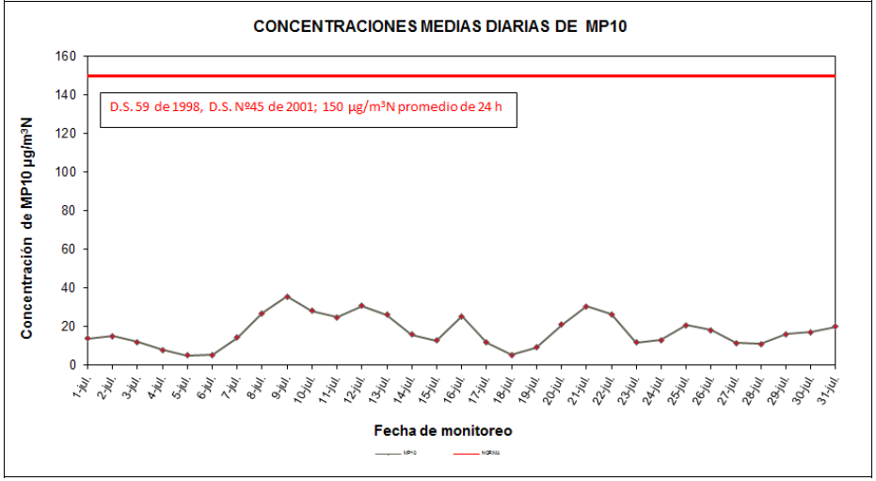

Figura 1.
Descripción del medio de prueba: Concentraciones Medias Diarias de MP10 en Estación de monitoreo “Cuncumén”, mes de julio 2018 y su comparación con la normativa (Fuente: reporte del titular, Anexo 2.b)

Registros
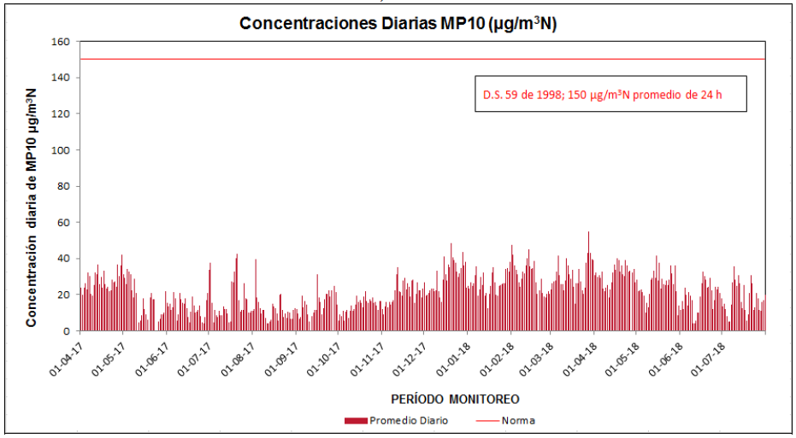

Figura 2.
Descripción del medio de prueba: Concentraciones Medias Diarias de MP10 en Estación de monitoreo “Cuncumén”, periodo de abril 2017 a julio de 2018 y su comparación con la normativa (Fuente: reporte del titular, Anexo 2.b)

Registros
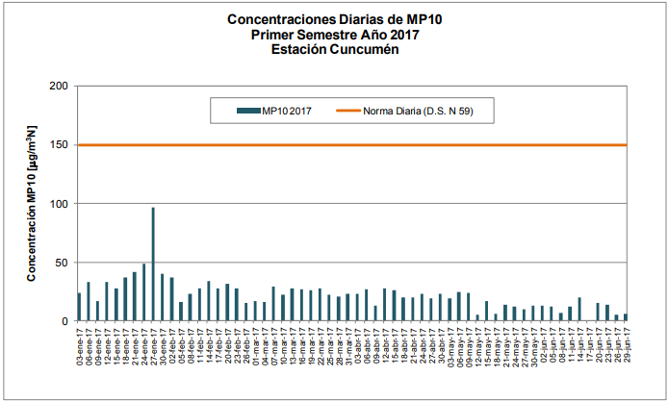 |  | 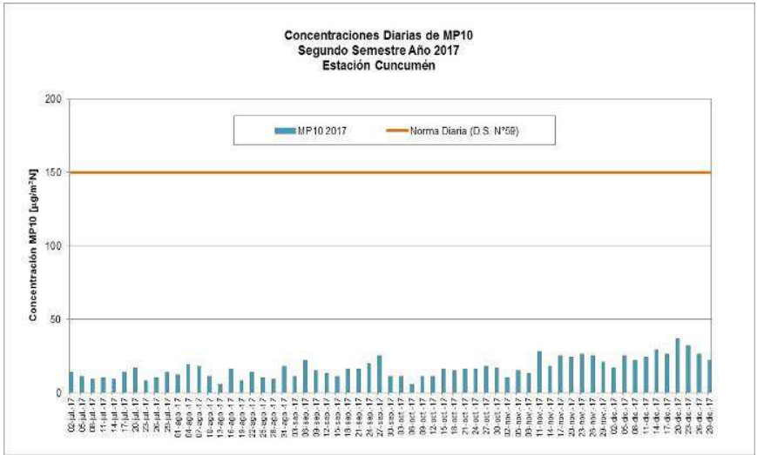
Figura 3. |  | Figura 4.
Descripción del medio de prueba: Concentraciones Medias Diarias de MP10 en Estación de monitoreo Cuncumén, del primer semestre de 2017 y su comparación con la normativa (Fuente: reporte del titular, SSA 6804, http://snifa.sma.gob.cl/SistemaSeguimientoAmbiental/Documento/Informe/62084) |  | Descripción del medio de prueba: Concentraciones Medias Diarias de MP10 en Estación de monitoreo Cuncumén, del segundo semestre de 2017, y su comparación con la normativa (Fuente: reporte del titular, SSA 68223, http://snifa.sma.gob.cl/SistemaSeguimientoAmbiental/Documento/Informe/68223)

Registros
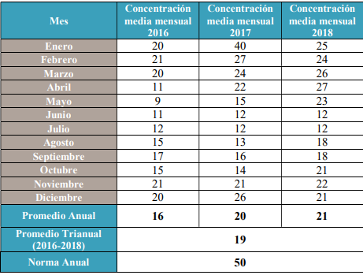

Figura 5.
Descripción del medio de prueba: Concentraciones Mensuales MP 10 (µg/m³N) Estación Cuncumén. Período 2016, 2017 y 2018. Promedio para dicho período fue de 19 µg/m³N, por tanto se cumple la norma para él establecida en el D.S. N° 59 (menor a 50 µg/m³N). (Fuente: reporte del titular, SSA 80779, http://snifa.sma.gob.cl/SistemaSeguimientoAmbiental/Documento/Informe/80779)

Registros
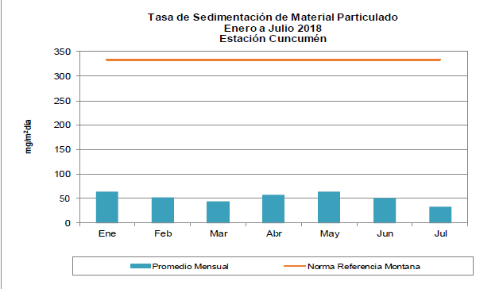 |  | 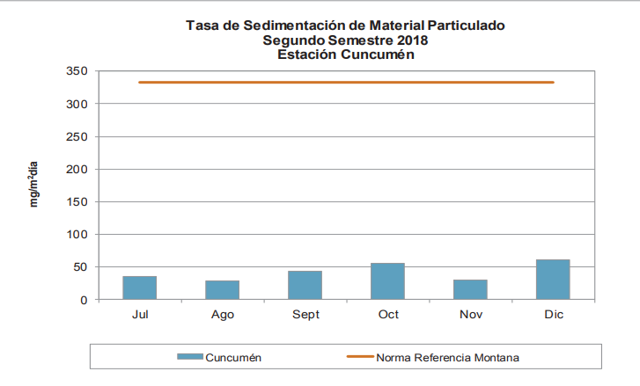
Figura 6. |  | Figura 7.
Descripción del medio de prueba:  Concentración de MPS en estación de monitoreo “Cuncumén” de enero a julio de 2018 y su comparación con la norma de referencia.(Fuente: reporte del titular, Anexo 2.c) |  | Descripción del medio de prueba:  Concentración de MPS en estación de monitoreo “Cuncumén” de julio a diciembre de 2018 y su comparación con la norma de referencia.( (Fuente: reporte del titular, SSA 80779, http://snifa.sma.gob.cl/SistemaSeguimientoAmbiental/Documento/Informe/80779)

- OTROS HECHOS

Otros Hechos N°1. “Avance medidas de cierre Deposito Relaves Quillayes/mitigación emisión de material particulado”
Descripción:
En la evaluación del “Proyecto Integral de Desarrollo” (RCA N°38/2004), en el Anexo 2 del ICE , se estableció que el titular presentaría el documento formal de cierre y abandono del depósito de relaves Los Quillayes junto con la presentación relativa al depósito de relaves El Mauro (aun en operación), pero que sin perjuicio de ello, el titular comprometió anticipar las acciones de cierre en el depósito Los Quillayes desde el año 2009, según la RCA N°198/2002, para todas aquellas componentes que dejaran de utilizarse y que no se requirieran para el normal funcionamiento de este depósito como dispositivo de emergencia durante la vida útil del proyecto. Dichas acciones a ser ejecutadas en la cubeta y muro del depósito de relaves, corresponden principalmente a las siguientes: humectación, cobertura con material granular, aplicación de producto supresor de polvo y ensayos de fitoestabilización.
De acuerdo a los registros remitidos por el titular (Anexo 2), las actividades de humectación se realizan en forma diaria; la cobertura de la cubeta del tranque actualmente abarca 174 ha, lo que representa un 61% de la superficie total de la cubeta del tranque; la segunda fase del programa de cierre corresponde a la ejecución de ensayos de fitoestabilización que se iniciaron el año 2012, las que se han continuado hasta la actualidad aprovechando el conocimiento generado en los años anteriores; aplicación del supresor de polvo Soltiac, con registro de la última aplicación en el periodo octubre de 2017 a enero de 2018.
En la figura 8 se muestra un plano que da cuenta del estado del avance de las medidas del proceso de cierre en el Tranque Quillayes, hasta el 31 de julio de 2018 (Ver detalles en Anexo 2.f)

Registros
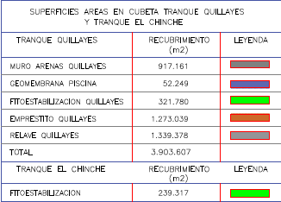
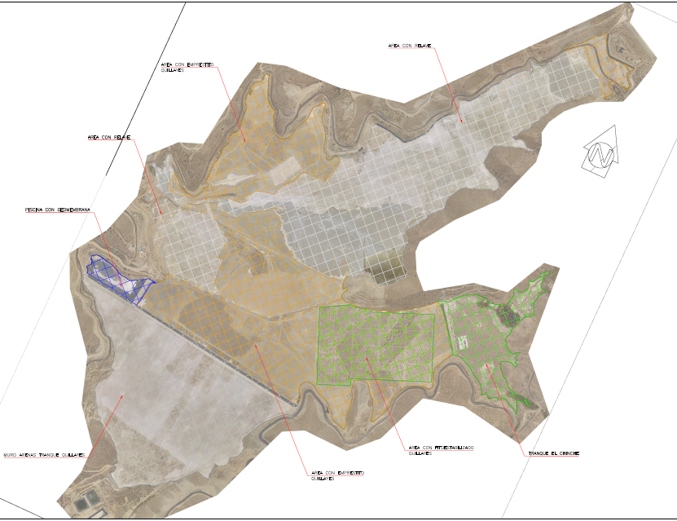
Muro Arenas + Soltiac
Áreas con fitoestabilizado
Área con empréstito
Área con relave
Área con empréstito
Área con relave

Figura 8.
Descripción del medio de prueba: Levantamiento Fotogramétrico a Cubeta de Tranque Quillayes y Muro de Arenas, para la clasificación de Superficies, mediante Vuelo UAS, realizado el día 31 de Julio de 2018. Extracto plano CS1990-TQ-TOP-224. (Fuente: Elaborado a partir de reporte del titular, Anexo 2.f)

- CONCLUSIONES

En consideración a los hechos constatados, es posible concluir que se verifica la conformidad a las materias relevantes objeto de la fiscalización, toda vez que en la estación de monitoreo de la zona poblada de Cuncumén, no se han superado las normas de calidad de aire de material particulado respirable (MP10) ni de material particulado sedimentable (MPS), constatando el avance de las medidas de mitigación de material particulado de la fase cierre del depósito de relaves Quillayes

Dicho resultado no obsta a que en el futuro se realicen nuevos procedimientos de fiscalización ambiental, y no lo exime de ninguna clase de responsabilidad que pudiese contraer por cualquier hallazgo respecto del instrumento que lo regula, que se produzca con anterioridad o simultaneidad a la(s) fecha(s) en que se efectuó la actividad de fiscalización ambiental, y no hubiera sido directamente percibido y/o constatado en la misma por el fiscalizador.

- ANEXOS

N° Anexo | Nombre Anexo
1 | Examen de información seguimiento ambiental
2 | Antecedentes del titular

